**The objective functions of ANN's with different criteria**

(1)sum of squared errors (referred to the slides) + regularized term

对误差函数进行归一化需要加上网络的所有权值w，误差函数如下：

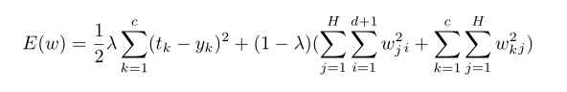

(2) cross entropy

交叉熵误差函数如下：

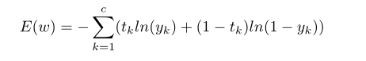

(3) cross entropy + regularized term

交叉熵误差加上归一化误差函数如下：

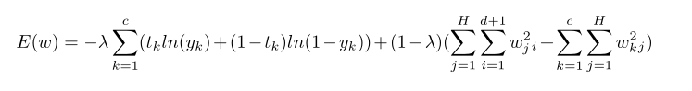

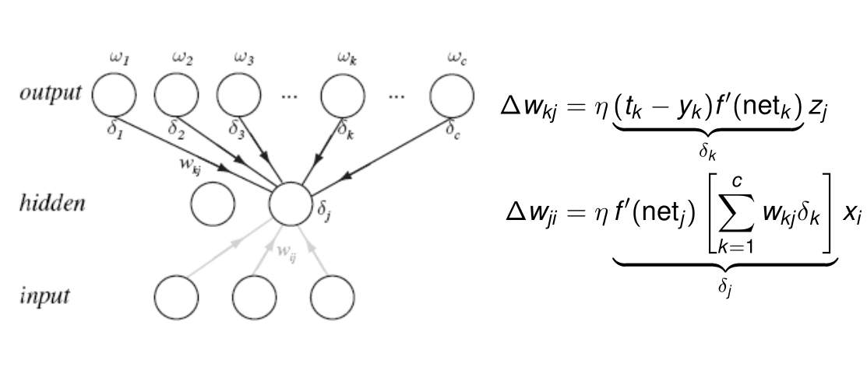

代码实现思路：

1.可以用tf.square和tf.nn.l2_loss()来计算误差平方和以及L2归一化。

2.交叉熵函数可以用tf.nn.softmax_cross_entropy_with_logits来实现。

3.可以用tf.nn.softmax_cross_entropy_with_logits和tf.nn.l2_loss()来计算交叉熵和L2归一化。